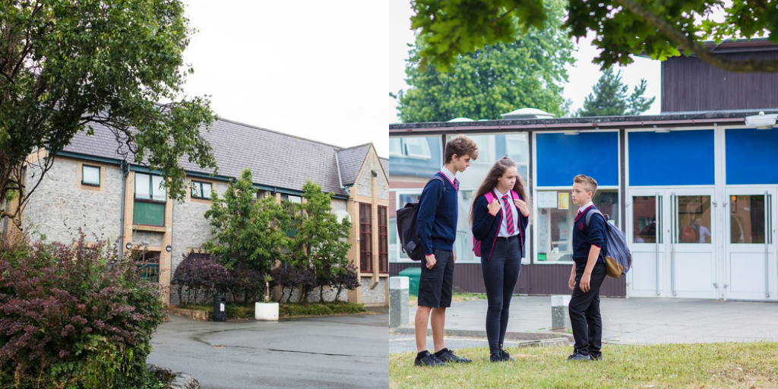

Polisi Ymosodedd Trydydd-parti ac Ymddygiadau Annerbyniol

Dyddiad mabwysiadu | Ebrill 2022
Llofnod y Pennaeth | 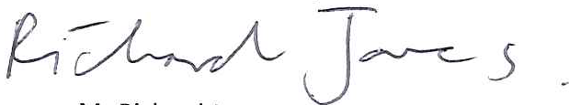
Llofnod Cadeirydd y llywodraethwyr
Dyddiad Adolygu | Ebrill 2024

Campws Llanfair-ym-Muallt  Ffordd y Coleg, Llanfair-ym-muallt, Powys, LD2 3BW  Ffôn: 01982 553 292 | Campws Llandrindod  Ffordd y Dyffryn, Llandrindod, Powys, LD1 6AW  Ffôn: 01597 822 992
www.ysgolcalon.cymru

Diffiniadau

Mae trydydd parti’n cyfeirio at unrhyw unigolyn sy’n allanol i’r ysgol. Gall unigolion trydydd parti gynnwys:

- Rhieni/gofalwyr/aelodau teulu eraill y disgyblion
- Aelodau’r cyhoedd
- Contractwyr
- Myfyrwyr profiad gwaith

Pwrpas

Ein ethos yw annog yn weithredol gysylltiadau agos gyda rhieni a’r gymuned. Rydym yn credu bod disgyblion yn elwa pan mae’r berthynas rhwng yr ysgol a’r teulu/perthnasau eraill yn un cadarnhaol. Mae mwyafrif helaeth y rhieni, gofalwyr ac eraill sy’n ymweld â ni’n awyddus i weithio gyda ni ac maent yn gefnogol tu hwnt. Er hynny, ar yr achlysuron prin pan fynegir agwedd negyddol, gall hyn arwain at ymosodedd, candriniaeth geiriol neu gorfforol tuag at aelodauy penodol o’r staff neu staff yr ysgol yn gyffredinol.

Rydym yn disgwyl i aelodau’r staff i ymddwyn yn broffesiynol yn y sefyllfaoedd anodd hyn a cheisio tawelu’r sefyllfa lle’n bosibl, a chael ymglymiad cydweithwyr eraill fel sy’n briodol. Er hynny, mae gan bob aelod o staff yr hawl i weithio heb ofn aflonyddwch, trais a chamdriniaeth, geiriol a chorfforol. Rydym yn disgwyl i rieni, gofalwyr ac ymwelwyr eraill i ymddwyn mewn modd rheysymol tuag atynt. Mae’r polisi hwn yn amlinellu’r camau a gymerir lle bo ymddygiad trydydd parti’n annerbyniol.

Polisi

Mathau o ymddygiad yr ystyrir eu bod yn annerbyniol ac ni chânt eu goddef yw:

- Galwyr diymatal
- Galwyr annifyr
- Personau sy’n mynnu defnydd anghymesur o amser ac adnoddau staff (mewn person, ar y ffôn a/neu e-bost)
- Personau sy’n gweiddi at aelodau staff, rhieni neu blant naill ai mewn person neu dros y ffôn
- Personau sy’n bygwth yn gorfforol aelod o staff, rhiant neu blentyn e.e. trwy sefyll yn agos iawn atynt
- Personau sy’n dangos ymddygiad bygythiol
- Personau sy’n rhegi a defnyddio iaith ddifrïol/sarhaus
- Personau sy’n dangos unrhyw fath o ymosodedd corfforol
- Personau sy’n defnyddio sylwadau hiliol, rhywiaethol, homoffobaidd neu drawsrywiaethol

Nid rhestr gynhwysfawr yw hon ond mae’n ceisio rhoi enghreifftiau o ymddygiadau o’r fath. Gall ymddygiad annerbyniol arwain at roi gwybod i’r awdurdod lleol a’r heddlu am y digwyddiad.

Dylai’r staff i gyd gydnabod y gall rhieni neu ofalwyr, o dro i dro, fod yn bryderus, dan straen neu wedi cynhyrfu ynglŷn â gofal a/neu addysg eu plentyn a gall hyn yn ei dro arwain at ymddygiadau annerbyniol. Er hynny, rhaid nodi bod unrhyw weithred o ymosodedd, trais neu frawychiad, corfforol ac anghorfforol, gwirioneddol neu wedi ei fygwth, gan unrhyw drydydd parti, yn dal i fod yn annerbyniol.

Rydym wedi ymrwymo i gynnal diwylliant ac amgylchedd lle gall staff wneud eu dyletswyddau heb unrhyw ymddygiad ymosodol ac annifyr gan drydydd parti. Mae Ysgol Calon Cymru wedi ymrwymo a lle caiff pawb ei drin â pharch ac urddas, beth bynnag eu rhyw, cyfeiriadedd rhywiol, statws trawsrywiol, statws priodasol neu deuluol, lliw, hil, cenedl, gwreiddiau ethnig neu genedlaethol, credo, diwylliant, crefydd neu gred, oed, anabledd neu ffactor neu rinwedd personol arall. Gelwir y rhain yn nodweddion gwarchodedig. Yn yr un modd, rydym yn trin pobl parti allanol gyda’r un parch.

Gall ymosodedd/ ymddygiad(au) annerbyniol trydydd parti gynnwys unrhyw ymddygiad(au) yr ystyrir eu bod yn gamdriniol, ymosodol, maleisus, bygythiol neu ymddygiad sarhaus a all wneud y derbynnydd i deimlo’n ofidus, dan fygythiad, wedi cywilyddio, wedi aflonyddu neu’n agored i niwed. Gall ymddygiadau o’r fath arwain at unrhyw un o’r canlynol:

- Goblygiadau emosiynol fel ofn, gofid eithafol
- Straen yn ymwneud â’r gwaith
- Rhoi cymorth cyntaf
- Angen cymorth meddygol
- Angen cwnsela i gefnogi eu hiechyd meddwl a llesiant
- Presenoldeb yr heddlu neu asiantaethau allanol eraill

Gweithdrefnau

Os yw staff yn derbyn ymddygiad annerbyniol naill ai newn person neu drwy gyfathrebiadau fel galwad ffôn neu e-bost, dylent:

- Ar y ffôn – dweud bod tôn y sgwrs yn gwneud iddynt deimlo’n anghysurus iawn ac os bydd hyn yn parhau byddant yn terfynu’r alwad, ac yn dweud bod yr ymddygiad yn annerbyniol ac yn amhriodol a’i fod yn amharu ar yr amgylchedd waith.
- Os derbynnir e-bost difrïol dylid ei flaenyrru at y Pennaeth a fydd yn dweud wrth yr aelod o staff beth yw’r ffordd orau i ymateb neu, os nad yw’r aelod o staff am ymateb, gall y Pennaeth wneud hyn ar ei ran/ei rhan.
- Os yw ymwelydd i’r lleoliad yn arddangos unrhyw ymddygiad ymosodol neu annifyr tuag at staff neu unigolion yn y lleoliad, dylid rhoi gwybod i’r Pennaeth neu aelod addas o’r Uwch Dîm Arwain (UDA) a gofynnir i’r ymwelydd i roi’r gorau i’r ymddygiad neu gofynnir iddynt adael y sfle. Os yw’r ymwelydd yn ymddwyn mewn modd yr ystyrir ei fod yn amhriodol neu os nad yw’r ymwelydd yn gadael y safle, bydd yr ysgol yn cysylltu â’r heddlu ac yn gofyn am gymorth gan mai diogelwch y staff ac unigolion yn yr ysgol sy’n dal i fod yn bennaf.
- Dylid cofnodi cronoleg y weithred a gymerwyd gan yr aelod o staff a’r Pennaeth/aelod o UDA er mwyn sicrhau bod yr ysgol yn cadw cofnod llawn a ffeithiol o’r digwyddiadau.
- Bydd y Pennaeth yn dilyn hyn gyda llythyr ffurfiol at y person sydd wedi arddangos ymddygiad annerbyniol yn ogystal â’r awdurdod lleol sy’n cyllido a/neu’r gwasanaethau cymdeithasol os oes unrhyw ymglymiad gyda’r teulu. Dylai’r llythyr ddatgan yn glir bod yr ymddygiad wedi bod yn annerbyniol ac amlinellu disgwyliadau parthed ymddygiadau derbyniol yn ogystal â’r camau nesaf pe bai’r ymddygiad hwn yn digwydd eto.
- Gall fod rhaid benderfynu a oes angen adroddiad diogelu (os oedd y digwyddiad yn ymwneud â phlant).

Atgyweirio

Yn dilyn unrhyw ymddygiad annerbyniol byddai’n rhaid i’r ysgol benderfynu os yw atgyweiriad yn bosibl ac yn briodol. Gallai ystyriaethau gynnwys:

- Asesiad risg a fyddai’n rhoi disgwyliadau clir ynglŷn â rhyngweithiau yn y dyfodol gyda/er mwyn yr ymwelydd hwn
- Cynnal cyfarfod i gynnwys: y Pennaeth, yr ymosodwr, cynrychiolydd gwasanaethau plant, cynrychiolydd o’r ALl ac unrhyw aelodauychwanegol/perthnasol o’r teulu.

Diogelwch

Ond, mewn amgylchiadau eithafol neu os yw’r ysgol yn ymdopi ag ymddygiadau ailadroddus, gellir ystyried gwaharddiad o safle’r ysgol ac o gyswllt gyda’r aelod o staff oedd yn wrthrych yr ymddygiad annerbyniol, a byddai unrhyw ohebiaeth pellach yn digwydd trwy drydydd parti cyfryngol er mwyn osgoi achosi gofid pellach.

